1. «Соборное уложение» 1649 г (1 балл)
А. усилило роль Земских соборов
Б. оформило сословную структуру российского общества
В. расширило права крестьян и посадских людей
Г. определило сроки перехода крестьян к другим феодалам
1. «Соборное уложение» 1649 г (1 балл)
А. усилило роль Земских соборов
Б. оформило сословную структуру российского общества
В. расширило права крестьян и посадских людей
Г. определило сроки перехода крестьян к другим феодалам
ВСЕРОССИЙСКАЯ ОЛИМПИАДА ШКОЛЬНИКОВ
ПО ИСТОРИИ
2020–2021 ГОД
ШКОЛЬНЫЙ ЭТАП
8КЛАСС

1. «Соборное уложение» 1649 г (1 балл)
А. усилило роль Земских соборов
Б. оформило сословную структуру российского общества
В. расширило права крестьян и посадских людей
Г. определило сроки перехода крестьян к другим феодалам
1. «Соборное уложение» 1649 года (1 балл)
1) усилило роль Земских соборов
2) установило сроки перехода крестьян в военные поселения
3) расширило права крестьян и посадских людей
4) оформило сословную структуру российского общества
2. Какое из перечисленных событий относится к периоду правления Ивана IV? ( 1 балл)
1) введение заповедных лет
2) заключение « Вечного мира» между Россией и Речью Посполитой
3) заключение Деулинского перемирия между Россией и Речью Посполитой
4) Соляной бунт в Москве
3. Годы 1565-1572 связаны в истории России с (со)…: (1 балл)
1) Смутным временем; 2) Опричниной;
3) покорением Казанского ханства; 4) присоединением Сибири

4. Дайте краткое обоснование ряда (что объединяет перечисленные элементы с исторической точки зрения) и укажите, какой из элементов является лишним по данному основанию. (2 балла за правильное обоснование, 1 балл за указание лишнего.) Максимум за задание – 6 баллов)
4.1. 1582, 1618, 1634, 1667, 1681.
4.2. А.Ф. Адашев, А.М. Курбский, А.Л. Ордин-Нащокин, И.М. Висковатый.
5. Какие суждения о данной иллюстрации являются верными? Выберите два суждения из пяти предложенных. Запишите цифры, под которыми они указаны.
(Максимум - 4 балла)
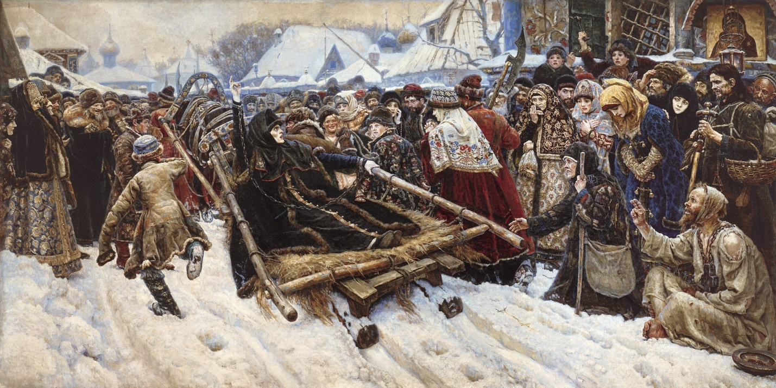

- Картина воспроизводит события, связанные с церковным расколом 17 в.
- События, изображенные на картине, отражают борьбу христиан и язычников
- Автор картины – художник В.И. Суриков
- Автор картины – художник В. М. Васнецов
- События, изображенные на данной картине относятся к началу 20 в.

6 . Что с исторической точки зрения объединяет перечисленные в ряду
элементы? Дайте максимально точный ответ. (Максимум – 4 балла)
6.1. Ш. Монтескьё, Д. Дидро, Ж. Д’Аламбер, Ф. Вольтер.
Ответ______________________________________________________________________________
6.2. Макарьев монастырь, Ирбит, Астрахань, Свенский монастырь.
Ответ______________________________________________________________________________
7. Определите понятия. ( Максимум – 8 баллов)
7.1. Избранная рада-________________________________________________________
________________________________________________________________________
7.2. Крепостное право-_____________________________________________________________________________
_____________________________________________________________________________
7.3. Земский собор-_____________________________________________________________________________
__________________________________________________________________________
7.4. Опричнина -_____________________________________________________________________________
_____________________________________________________________________________
8. Соотнесите имя исторического деятеля с основным содержанием его деятельности. Свой ответ внесите в таблицу (1 балл за каждый правильный ответ, максимальный балл – 8):

1 | Владимир Мономах | А | Тверской купец, совершивший путешествие по Персии, Индии и Турции
2 | Иван Калита | Б | Русский правитель, при котором был введена в оборот серебряная копейка
3 | Елена Глинская | В | С его именем связано присоединение Западной Сибири к России
4 | Иван IV | Г | Русский правитель, первый совершивший официальный визит в Константинополь
5 | Афанасий Никитин | Д | Русский правитель, при котором русский митрополит обосновался в Москве
6 | Иван III | Е | При нем были завоеваны Казанское и Астраханское ханства
7 | Ермак Тимофеевич | Ж | Автор произведения «Поучение детям»
8 | Княгиня Ольга | З | Русский правитель, ликвидировавший независимость Великого Новгорода

1 | 2 | 3 | 4 | 5 | 6 | 7 | 8

9. Вставьте пропущенные слова. (За каждый правильный ответ 2 балла, максимум 12 баллов)
28 сентября 1708 г. «летучий отряд» русской армии под командованием(1)__________ атаковал корпус (2) ____________ . Шведские части растянулись по дороге у деревни (3)____________. Дело происходило на территории Белоруссии, то есть во владениях Речи Посполитой. Появление здесь русских застало шведов врасплох.
Генеральное сражение, во многом решавшее судьбу всей (4)_____________ войны, состоялось 27 июня 1709 г. Командование российскими войсками было поручено трем военачальникам: конница отдавалась (5)___________ , пехота - Шереметеву, артиллерия - Брюсу. Общее руководство осуществлял сам Петр I . В результате Полтавской битвы армия короля (6)____________была настолько обескровлена, что уже не могла вести активных наступательных действий.
А- Карл XII ,Б -Ливенгаупт, В- Северная ,Г- Лесная ,Д- Меншиков, Е-Петр I
1 | 2 | 3 | 4 | 5 | 6

10. Рассмотрите карту и выполните задания. ( Максимум 5 баллов)
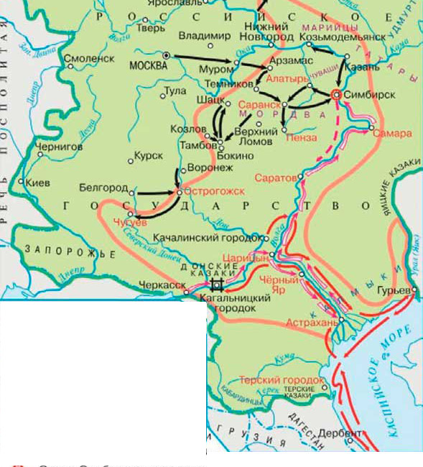

10.1 « Весной 1670 г. ____________ появился на Волге. Со всех сторон к атаману побежал народ: крестьяне, казаки, «работные люди» с волжских рыбных промыслов, разного рода гулящие люди». Назовите историческое событие .(1 балл)
10.2. Какое название получил первый этап этого исторического события ? (2 балла)
___________________________________________________
10.3. Назовите итоги. (2 балла)

Максимум - 50 баллов.

